Design Patterns Ex02 – Facebook + added design patterns

מגישים: יפתח ענבר , תז: 206962839, שי סולומון תז: 209088442

# תיאור קצר של הפיצ'רים שבחרנו לממש בתרגיל הקודם:

* להעביר תמונות בין אלבומים שונים אצל אותו המשתמש( לראות ולהעביר לאלבום הרלוונטי
* להעביר פוסטים בין קבוצות כלומר לשלוח את אותו הפוסט להעלאה לפוסט לקבוצה אחרת מקבוצה מסוימת

# תבנית מס' 1 – Abstract Factory

* המערכת הייתה לא ידידותית למשתמש מבחינת בחירת צבעים ולכן הוספנו מצב יום ומצב לילה למערכת(הוספנו פיצ'ר) והסיבה שהשתמשנו במערכת זאת ב – Abstract Factory היא כדי שנוכל לדבר לאובייקט של style_factory בצורה שתאפשר לנו להתייחס אליה בהתאמה למצב יום ומצב לילה, כלומר לייצר שני אובייקטים שונים עם אותו שם כללי.
* המימוש בקוד - ישנם 4 מחלקות שבהן יש קישור לתבנית והן: IStyleFactory , NightMode , DayMode , AppSettings

IStyleFactory – אינטרפייס שמכין את הפונקציות הכלליות שנצטרך לממש במצב יום ומצב לילה(נוכל לתת להגדרות את השם הכללי שלו)

NightMode – מצב לילה מכיל את הגדרות הצבעים של מצב שמיועד ללילה ויורש מ IStyleFactory

DayMode – מצב יום מכיל את הגדרות הצבעים של מצב שמיועד ליום ויורש מ IStyleFactory

AppSettings – מכיל בתוכו פרופרטי של IStyleFactory שממנו אפשר להחליף את המצבים

התבנית בעצם נמצאת בשלושת המחלקות של מצב לילה, יום וסטייל והמימוש אובייקט נמצאת במחלקה של הגדרות המחלקה

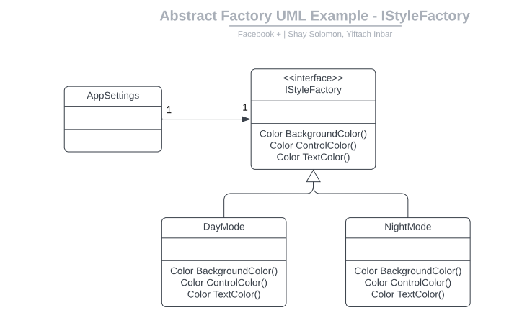

# תבנית מס' 2 – Factory Method

* עבור יצירת אובייקטים של Form, יש לנו Form ראשי שפותח המון Form קטנים שמבצעים את מה שהמשתמש רוצה, נשים לב שלא היינו רוצים שתהיה אפשרות ליצור Form באופן עצמאי אלא רק בצורה שאנחנו רוצים ושה ולכן יצרנו FormFactory שהוא בעצם אחראי על היצירה של הפורם הרלוונטי
* המימוש נמצא ב – FormMain וגם בתוך FormFactory המימוש של הForm עצמו קיים בתוך FormFactory שם הוא עושה את היצירה עצמה של Form חדש, וב – FormMain הוא עושה את הקריאה בהתאם לפי סוג ה – Form הרלוונטי

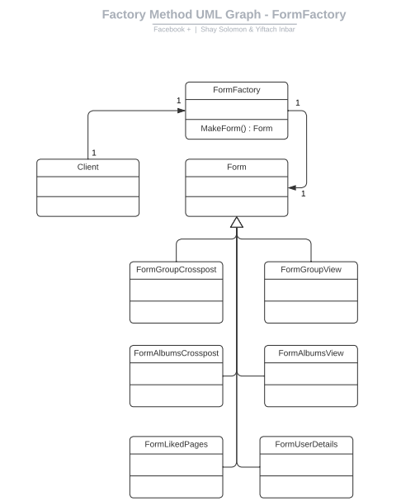

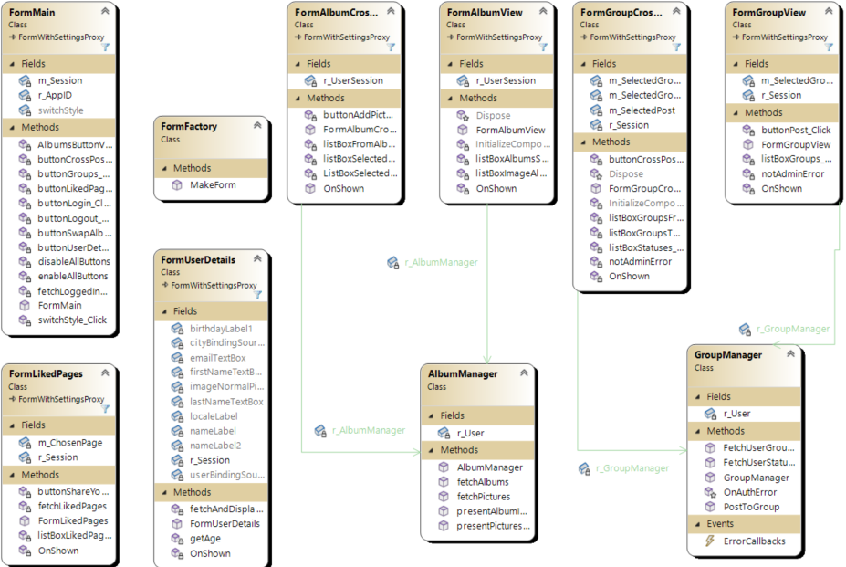

# תבנית מס' 3 – Proxy

* הגענו לשימוש בForm ורצינו לאתחל אותם בצורה שאנחנו רוצים אבל זה אומר שלכל Form נצטרך ליצור את התכונות הנדרשות באמצעות הבונה פורמים

אפשר היה לשים לכל אחד מהם את התכונה אחרי יצירת הפורם מה שהיה גורם לשכפול קוד

מה שהחלטנו לעשות זה להשתמש במחלקה שתהיה מחלקת ביניים ושתיתן לנו את האפשרות לאתחל את הערכים כמו צבעים או פונקציה של הויזואליזציה כמו שרצינו לעשות במקום אחד יחיד במקום כמה מקומות.

* המימוש קיים ב – FormWithSettingsProxy שהיא מחלקה שבה יש התיווך (המחלקה יורשת בעצם מForm) והיא מגדירה את הForm עם ההגדרות שאנחנו רוצים להגדיר מלכתחילה

וכמובן יש שימוש בכל Form שאנחנו מכינים.

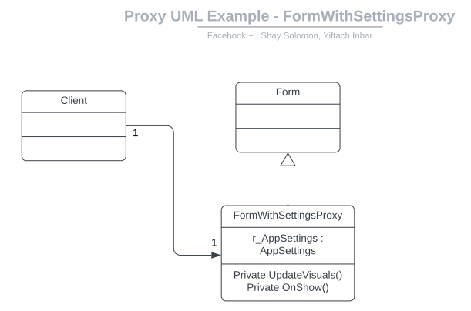

# תבנית מס' 4 – Singleton

* ראינו שיש לנו שימוש במשהו שהיינו רוצים שיהיה אך ורק מופע יחיד שלו, UserSession אנחנו מבינים שיש מימוש עבור AppSettings ושאנחנו משתמשים בו בצורה שונה אך לכל מקרה יש לנו ארבעה.

נסישן של המשתמש צריך להיות יחיד ולא היינו רוצים בטעות שבצורה א-סינכרונית כלומר עם שימוש בThreading שלא בטעות ניצור שני session שונים(דוגמא לדרך כזאת או אחרת)

* המימוש נמצא בתוך ה – UserSession שהיא המחלקה שבה יש את פרטי הזיהוי והפרטים שנצטרך לאורך האפליקציה כמו הקוד גישה עבור התחברות וכדומה.